Presseinformation
Ansprechpartnerin für
die Redaktion:
Frau Barbara Mäurle
Münsterweg 12
59269 Beckum
T +49 2521 82994-12
Barbara.maeurle@holtgreife.com

Kontakt:
Solarlux GmbH
Industriepark 1
49324 Melle
T +49 5422 92710
F +49 5422 9271200
info@solarlux.com
www.solarlux.com
Melle, August 2023

Maximaler Wohnkomfort auf kleinstem Raum
One Wall Apartment in Berlin-Charlottenburg

Raumzonen trennen und verbinden, mit maximaler Helligkeit und Offenheit: Eine dunkle und enge Dachgeschosswohnung in Berlin-Charlottenburg wandelt sich durch das One-Wall-Konzept von Planer Antoan Antonov, AA+ Design Studio, zu einem großzügigen Apartment mit hohem architektonischem Anspruch.

Mikroapartment als Zweitwohnsitz – für viele Geschäftsleute oder Reisende eine optimale Gelegenheit, um Hotelkosten zu sparen und gleichzeitig Privatsphäre zu genießen. Dabei sollen die Einzimmerwohnungen auch auf kleiner Fläche größtmöglichen Komfort bieten. Beengte Innenräume stellen jedoch in der Regel eine planerische Herausforderung dar: Sie können schnell zu eng werden und schränken die Bewegungsfläche und die Sicht der Nutzer ein. Mit dem nur 40 Quadratmeter großen One Wall Apartment hat Antoan Antonov die ideale Lösung für eine alte Dachgeschosswohnung mit verwinkeltem Grundriss und wenig Lichteinfall in Berlin-Charlottenburg gefunden.

Der Bauherr wünschte sich ein kleines, aber funktionales Apartment für seine häufigen Hauptstadtbesuche, eine Art Ferienwohnung mit hohem architektonischem Anspruch. Der ursprüngliche Grundriss entsprach allerdings nicht den Vorstellungen des Auftraggebers: Die Wohnung war in Mikroräumen unterteilt und der Tageslichteinfall spärlich.

Eine Wand als Alleskönner
Nach einem detaillierten Gespräch und einer Begehung vor Ort, war es ersichtlich, was dem Apartment fehlte: Mit nur knappen 40 Quadratmetern boten die Räumlichkeiten zu wenig Bewegungsfläche an. Die Lösung der Aufgabe war für Antonov, einer der Geschäftsführer von AA+ Design Studio, hier einfach aber effektiv: „Was wäre, wenn die Eigentumswohnung bis auf ihre Hülle abgebaut würde?“

Mit dieser Idee entstand ein offener Grundriss mit nur einer Wand, das „One Wall Apartment“. Alle Wohnbereiche wurden entlang einer bereits bestehenden Wand, dem räumlichen Rückgrat, neu geordnet. Diese Anordnung maximiert die Bewegungsfläche und den Lichteinfall und gibt den einzelnen Zonen eine praktische Reihenfolge. Die Wand ist Brandwand, Tragwerk, multifunktionales Tool und Vermittler zwischen den Wohnbereichen zugleich. Von der Sitznische und Ankleide im Entrée über die maßgefertigte Einbauküche bis zur Kunstwand im Wohnbereich bietet sie Stauraum und Flexibilität für die individuellen Ansprüche der Nutzer. Dabei rückt sie mit ihrer reduziert-minimalistischen Ästhetik optisch in den Hintergrund. Alle Funktionen wurden geschickt in einem schlichten architektonischen Element gebündelt.

Reduziert auf das Wesentliche
Das One Wall Apartment wird durch eine verspiegelte Wand abgeschlossen, die zum großzügigen Charakter der Wohnung beiträgt. Denn trotz der geringen Quadratmeteranzahl sollte die Wohnung offen und großzügig wirken. Um dies zu verwirklichen, hat sich der Planer Antonov für ein Gestaltungskonzept entschieden, das von praktischem Minimalismus geprägt ist. Dieses spiegelt sich in der gesamten Wohnung wider: Damit die Räume frei von hervorstehenden Details sind, wurden alle Türgriffe, Lichtschalter bis hin zum Toilettenpapierhalter flächenbündig in die Wände integriert.

Dank des offenen Grundrisses wird auch das Tageslicht, das durch eine bodentiefe Fensterfront auf der Balkonseite einfällt, bis in die letzten Ecken des Apartments geleitet. Weiße Wände und der große Spiegel verstärken diesen Effekt. Das Bad erhält durch ein großes Dachfenster ausreichend Licht. Damit auch Helligkeit in den Schlafbereich gelangt, hat Antoan Antonov einen transparenten Raumteiler integriert, der den Raum an dieser Stelle zoniert. Nur so gelang es, den kleinen Bereich mit einer verwinkelten Dachschräge luftiger wirken zu lassen.

Optisch geteilt und gleichzeitig offen
Als transparenten Raumteiler wurden Schiebeelemente der Firma Solarlux genutzt. „Mit nur 5 cm Rahmenansicht und einer beidseitigen Öffnung, decken die Schiebeelemente alle Anforderungen ab, die ich als Planer hatte“, erläutert Antonov seine Auswahl, „sie bieten maximale Transparenz und Flexibilität.“ Die Glaselemente öffnen die Schlafzone über Eck, was die Situation mit der Schräge auflockert. Nach links oder rechts geschoben wird ein breiter Durchgang geboten. Verschlossen ist der Schlafbereich zwar sichtbar, aber trotzdem optisch vom Wohnbereich getrennt.

Der schlanke Rahmen der Schiebeelemente SL20e ist farblich auf andere Details aus Kupfer abgestimmt, wie etwa Steckdosen, Beleuchtungsköper, Wasserhähne und Waschbecken. So fügt sich der Raumteiler in das Gesamtbild des Apartments ein. Die kugelgelagerte und geräuschmindernde Edelstahl-Laufrollen mit verschleiß- und wartungsarmen Laufflächen aus Edelstahl bieten einen hohen Komfort auch bei häufigem Öffnen und Schließen.

Ein weiterer Aspekt hat den Planer zusätzlich bei Solarlux begeistert: Die Zusammenarbeit mit dem Architektenberater. „Der Kontakt war sehr schnell und angenehm, sodass wir während der Planungsphase alle Zeitfenster einhalten konnten und einen gelungenen Abschluss des Projektes erzielen konnten“, so Antonov.

Das One-Wall Apartment in Berlin-Charlottenburg ist ein gelungenes Beispiel dafür, wie auch auf kleinstem Raum hoher Wohnkomfort geschaffen werden kann. Wesentliches Gestaltungselement war die Reduktion auf eine multifunktionale Wand, die zahlreiche wesentliche Aufgaben übernimmt und trotzdem optisch in den Hintergrund tritt. Die Privatsphäre des Schlafbereiches wird durch eine filigrane, kaum wahrnehmbare Glaswand aus Schiebeelementen gewahrt. Geschlossen sorgt sie für Ruhe und Abschirmung, weit geöffnet verbindet sie das Apartment zu einer luftigen Einheit.

Solarlux GmbH, August 2023 – Abdruck frei – 5.545 Zeichen (inkl. Leerzeichen)
Um Zusendung von Belegen an die Pressestelle in Beckum wird gebeten.

Zeichnung: Antoan Antonov
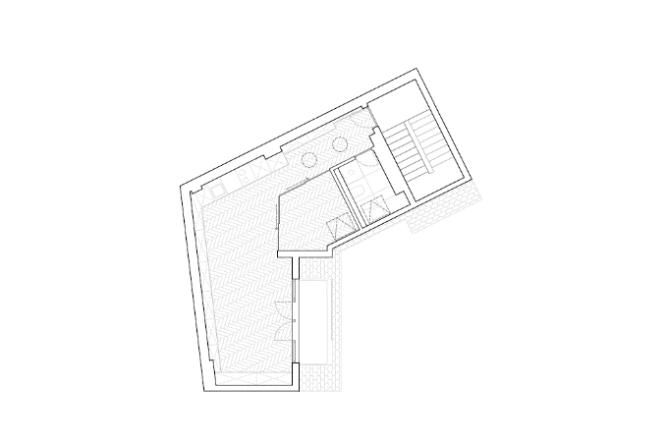
Grundriss One Wall Apartment: Der Grundriss zeigt die Offenheit und Großzügigkeit des kleinen Apartments.

Bildnachweis: Henrik Schipper

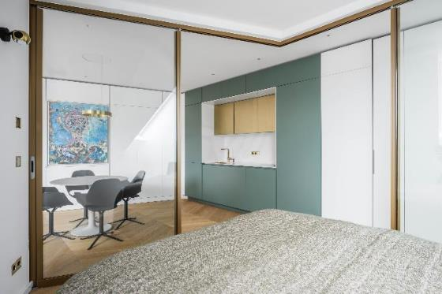
solarlux-schiebe-system-sl20re-ref01840-4308: Der helle Schlafraum wirkt großzügig und schafft Blick auf den Eyecatcher der Wohnung: Die farbige Küchenzeile.
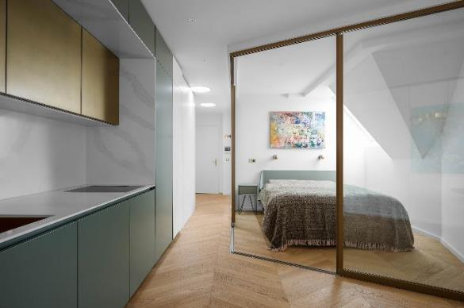
solarlux-schiebe-system-sl20re-ref01840-4322: Der transparente Raumteiler, das Schiebesystem SL 20e, zoniert den Schlafbereich und lässt den Raum gleichzeitig hell und offen wirken.

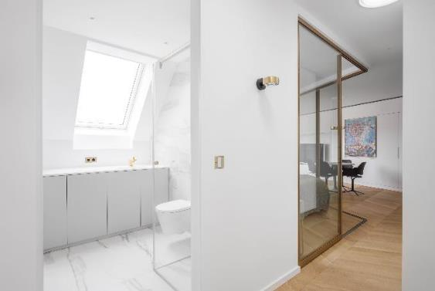
solarlux-schiebe-system-sl20re-ref01840-4285: Das Bad ist ebenfalls mit flächenbündigen Schränken ausgestattet und bietet viel Helligkeit.

Copyright: Wir müssen darauf aufmerksam machen, dass wir für die zur Verfügung gestellten Bilder lediglich eingeschränkte Nutzungsrechte besitzen und alle weitergehenden Rechte beim jeweiligen Fotografen liegen. Die Bilder können daher nur honorarfrei veröffentlicht werden, wenn sie eindeutig und ausdrücklich der Darstellung oder Bewerbung von Leistungen, Produkten oder Projekten des Unternehmens Solarlux GmbH dienen. Jede andere Publikation bedarf der Genehmigung des jeweiligen Rechteinhabers/der jeweiligen Rechteinhaberin und ist in Absprache mit ihm/ihr zu vergüten.

Über Solarlux GmbH
Seit 40 Jahren ist Solarlux Spezialist für bewegliche Fenster- und Fassadenlösungen aus einer Hand. Sämtliche Produkte – von Glas-Faltwänden, Schiebefenstern und Glasanbauten bis hin zu Balkonverglasungen und Vorhangfassaden – sind Eigenentwicklungen, die mit Leidenschaft und Präzision produziert werden und dem Qualitätsanspruch „Made in Germany“ entsprechen. Als partnerschaftlicher Begleiter bei der Planung und Umsetzung von Bauvorhaben ist das deutsche Familienunternehmen auf die umfassende Unterstützung von Architekten, Handwerksbetrieben und Bauherren spezialisiert. Dabei werden Sorgfalt und Erfindergeist gekonnt miteinander verbunden – immer mit dem Ziel vor Augen, für jedes noch so anspruchsvolle Projekt die optimale Lösung zu entwickeln. Gegründet von Herbert Holtgreife, wird das niedersächsische Unternehmen mit Sitz in Melle bei Osnabrück in zweiter Generation von seinem Sohn Stefan Holtgreife geführt. In der Unternehmenszentrale am Solarlux Campus sowie in 45 Vertriebsstandorten weltweit wirken rund 1.000 Mitarbeiter am Erfolg mit.

